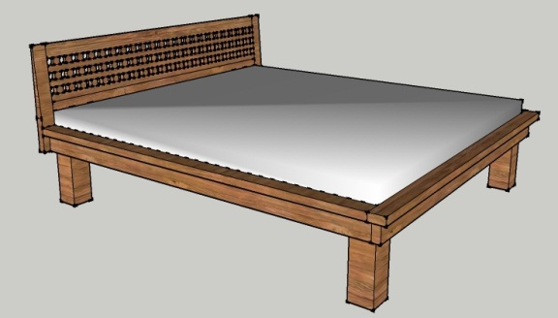
Afrodita Matrace 1800x2000

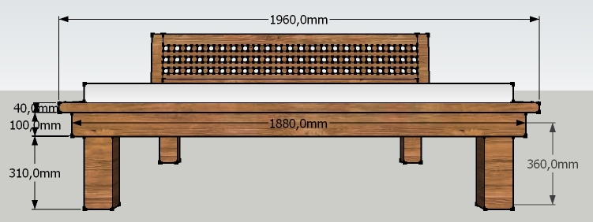
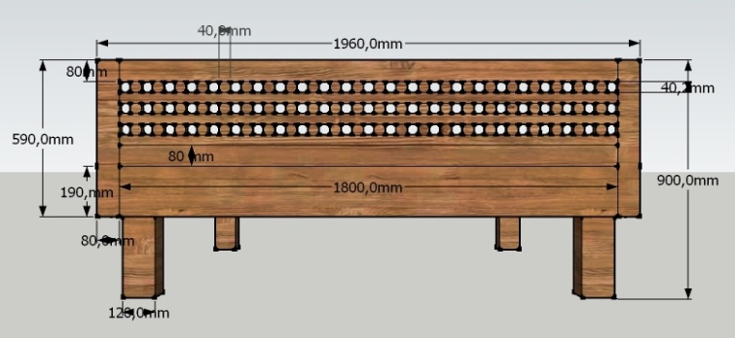

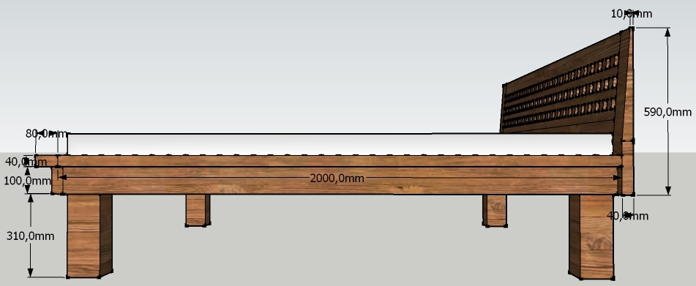
Rozměry v mm ( Š H D )
Noha 120x120x370 4x
Lub 100x40x1880 1x
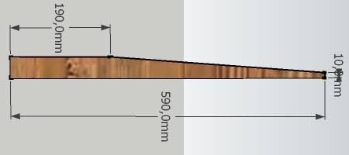
Lub 80x40x1960 1x
Lub 80x40x2000 2x
Lub 100x40x2000 2x

Čelo
Svislý lub 2x + zkoseni
Lub 190x40x1800 1x
Lub 80x ? x1800 2x hloubka podle zkosení svislého lubu
Lub 40x ? x1800 3x hloubka podle zkosení svislého lubu

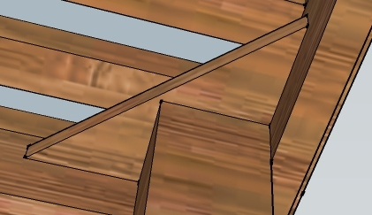
+ trojúhelníkový vlys, rozměry podle rozměrů nohy

